Чикулаева Елена Алексеевна,
учитель начальных классов
КОГОАУ «Гимназия г. Уржума»

Конспект урока литературного чтения, 4 класс

Тема: «Нравственно-гуманный аспект в творчестве С. Козлова. Тема одиночество в сказке С. Козлова «Лисичка».

Дидактическая цель – создать условия для осознания и осмысления блока новой учебной информации средствами технологии развивающего обучения.

Тип учебного занятия: Изучение нового материала.

Предметные задачи:
- Создать условия для развития у учащихся умения:
- эмоционально и осознанно воспринимать различные тексты, определять тему произведения;
- отвечать на вопросы по содержанию художественного текста, соотносить впечатления со своим жизненным опытом;
- осознавать прочитанное и услышанное, соотносить поступки героев с нравственными нормами, делать выводы;
- самостоятельно находить в тексте простые средства изображения и выражения чувств героя.

Метапредметные задачи:
- Создать условия для развития у учащихся:
- интерес к различным видам художественной деятельности как средству самовыражения;
- выполнять учебные действия в устной, письменной речи и во внутреннем плане;
- проявлять инициативу при ответе на вопросы и выполнении заданий, поддерживать инициативу других;
- отбирать, систематизировать и фиксировать информацию;
- устанавливать аналогии между литературными произведениями разных авторов, между выразительными средствами разных искусств.

Методы обучения: частично-поисковый, репродуктивный.

Форма взаимодействия: диалог, беседа,

Формы организации познавательной деятельности: фронтальная, индивидуальная, парная.

Средства обучения: Свиридова В.Ю. Литературное чтение: Учебник для 4 класса: В 2 ч. – Самара: Издательство «Учебная литература»: Издательский дом «Федоров», 2012 г.;
музыкальный центр, фонограммы звуки природы, раздаточный материал.

Ход урока:
- Организационный момент. Проверка готовности к уроку.
Долгожданный дан звонок,
Начинается урок.

- Целеполагание и мотивация.
У: Ребята, на столах у вас лежат листочки, предлагаю вам написать слова, которые у вас ассоциируются со словом «одиночество». Даю вам время подумать 3 минуты. (Включить мелодию грустной музыки).
У: (На доске в центре размещено слово «одиночество»).
Назовите свои слова-ассоциации и разместите эти слова на доске. Составляется КЛАСТЕР.
Д: Одиночество – это грусть, печаль, тоска в душе, скука, страх, один, нет семьи, никто не любит, нет друзей и т.д.
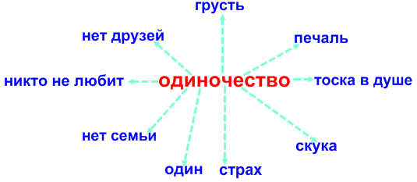

У: Вот какие слова мы подобрали к этому слову, но, может, мы сегодня сможем ещё что-то понять об одиночестве. А помогут нам разобраться в этом писатели, поэты и даже художники.

- Актуализация
У: А вот наш первый помощник. Как зовут писателя, портрет которого вы видите на портрете? ( Портрет на доске)
Д: Это детский писатель - Сергей Григорьевич Козлов.
У: Вспомните произведения этого писателя.
Д: Сказки «Ёжик в тумане», «Чёрный омут»; стихотворение «В небе туча хмурится»; песня «Львёнка и Черепахи».
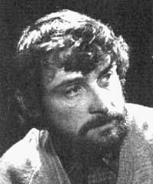
Краткая биография.

Сергей Григорьевич Козлов родился 22 августа 1939 года в Москве. Свои первые стихи он написал, когда учился в восьмом классе. В юности занимался в литературном объединении "Магистраль". Окончил Литературный институт имени М. Горького. В качестве дипломной работы представил рукопись книги стихов. До того как стать профессиональным писателем, Сергей Козлов был рабочим в типографии, работал токарем, учителем пения, кочегаром на паровозе, ездил в геологические экспедиции, был экскурсоводом в пушкинском музее-заповеднике Михайловское.
В 60-х гг. начал писать сказки. Сергей Козлов - автор любимых детьми и взрослыми историй про Ежика и его друзей: "Ежик в тумане", "Ежик и море", "В сладком морковном лесу", "Как Ежик с Медвежонком протирали звезды", "Как Ослик шил шубу" и т.д., а также историй про Львенка и Черепаху, которые пели песню: "Я на солнышке сижу, я на солнышко гляжу..."
У писателя вышли книги "Ежик в тумане" (1989), "Как Львенок и Черепаха пели песню" (1992), "Правда, мы будем всегда?" (1997), "Облака" (2000), "Цыпленок вечером" (в соавт. С Л.Шульгиной; 1993).
Как автор сценария он принимал участие в создании мультипликационных фильмов для детей: "Осенняя рыбалка" (1968), "Страшный, серый, лохматый" (1971), "Как Львенок и Черепаха пели песню" (1974), "В порту" (1975), "Ежик в тумане" (1975), "Как Ежик и Медвежонок встречали Новый год" (1975), "Трям! Здравствуй!" (1980), "Поросенок в колючей шубке" (1981), "Зимняя сказка" (1981) и многих других.
Умер от воспаления легких 9 января 2010 года, похоронен на Троекуровском кладбище в Москве.

- Работа по формированию системы общих представлений и основных понятий
У: Теперь переходим к знакомству с новым произведением Сергея Григорьевича Козлова – сказкой «Лисичка».
У: Послушайте внимательно и постарайтесь понять, что хотел донести автор для слушателей. (Чтение текста учителем).

Лисичка
Это был необыкновенный осенний день! Было столько синевы, столько огненных листьев, столько солнца, что к вечеру Медвежонок заплакал.
— Ты чего это? — спросил Ёжик.
— Не знаю, — сказал Медвежонок. — Плакать хочется.
— Да ты посмотри...
— Я видел, — сказал Медвежонок. — Потому и плачу.
— Чего ж здесь плакать? Радоваться надо, — сказал Ёжик.
— Я от радости плачу, — сказал Медвежонок.
— Разве от радости плачут?
— Еще бы! — И Медвежонок разрыдался.
— Успокойся, что ты! — Ёжик погладил Медвежонка лапой. — Завтра снова будет солнце, и снова будут лететь листья, и улетать птицы.
— Улетать, — всхлипнул Медвежонок. И разревелся еще пуще.
— Но они прилетят, — сказал Ёжик. — Они вернутся. Пройдет зима, снег растает, и они вернутся.
— Зима. — Медвежонок горько плакал и весь вздрагивал.
— Ну да, зима. Но она пройдет, и все будет снова.
— Не хочу! Не хочу, слышишь?
— Чего ты не хочешь?
— Чтобы все уходило, улетало! — крикнул Медвежонок.
— Это же ненадолго, — сказал Ёжик. — Ты же сам знаешь. А как красиво зимой!
— Зимой я тоже буду плакать.
— Зимой? Да почему?
— Мне будет ее жалко. — И Медвежонок уже так расплакался, что Ёжик понял: словами здесь не поможешь.
— Бежим! — крикнул он.
— Куда? — поднял зареванные глаза Медвежонок.
— Бежим, говорю! — И Ёжик схватил Медвежонка за лапу и потащил в лес.
— Куда ты меня тащишь?!
Они пробежали мимо старой сломанной березы, перешли по сгнившему мостку ручей, перелезли через срубленную осину и, петляя между горелых пней, поднялись в гору.
— Смотри! — сказал Ёжик и показал Медвежонку гриб-лисичку.
Маленький золотой гриб, поджав коленки, в сумерках сидел во мху.
— Видишь? — сказал Ёжик. — У него нет ни папы, ни мамы, ни Ёжика, ни Медвежонка, он совсем один — и не плачет.

У: Итак, ребята, скажите мне, пожалуйста, кто главный герой в сказке?
Д: Главные герои - Ёжик и Медвежонок.
У: Почему плакал медвежонок? Что бы ему ещё хотелось? (Хотя он и понимает, что это невозможно).
У: Что значит плакать от радости? А с вами такое было, когда настолько красиво, что плакать хочется?
У: Найдите в тексте, как Медвежонок успокаивает Ёжика. Зачитайте.
У: Так почему Медвежонок говорит: «Не хочу, чтобы все уходило, улетело».
Д: Медвежонку будет одиноко.
У: А зимой он будет плакать?
Д: Да.
У: А почему?
Д: Медвежонку будет жалко осень.
У: Как вы думаете, отчего всё время плачет Медвежонок?
Д: От страха одиночества, что всё уйдёт, или оттого, что красота уйдет.
У: Как вы думаете, что пытается сказать медвежонку Ёжик, показывая лисичку? Зачитайте.
Д: Что он не грустит. Эпитет: «поджав коленки», то есть мечтает в окружающем мире находить хорошее.
У: Найдите и зачитайте описание пути Ёжика и Медвежонка на гору. Зачем автор перечисляете все страшные для леса подробности? Как называется этот приём?
Д: Показать после такой картины прекрасный гриб. Приём называется – контраст.
У: Какие прилагательные можно подобрать к слову «лисички»?
Д: Золотой, яркий, жёлтый.
У: Почему же сказка названа «Лисичка»?
Д: С лисички нужно брать пример, и, хотя она одинока, в этом одиночестве может быть не только плохое, но и хорошее.
У: Давайте посмотрим следующего помощника нашей темы. Это японское хокку.
У: Что такое хокку?
Д: Это японское трёхстишие, в котором отсутствует рифма. Читается медленно и нараспев.
У: О чём поэты пишут в своих хокку?
Д: О природе, о чувствах человека.
У: Сначала прочитайте про себя, подумайте, о чём пишет поэт в своём хокку?
Чтение по строчке и обсуждение.
У: Осенний дождь во мгле! Какие чувства испытывает герой в первой строчке?
Д: Оптимистичное настроение. Может, ждёт хорошее…
У: Какие две последние строчки? Как обозначен герой, чего бы ему очень хотелось?
Д: Он ждёт кого-то, но пришли не к нему.
У: Тема одиночество звучит не только в сказке, но и в хокку.
У: Прочитайте всё хокку, передавая заложенный поэтом смысл.
У: Ну, а теперь нам поможет разобраться в нашей теме художник Марк Шагал. Давайте обратимся к его картине «Часы». Мы должны выяснить, есть ли что-то схожее с нашей темой? Давайте попробуем разобраться в ней. Что мы видим на переднем плане? Какие краски? Какое настроение передано в этой картине? Может, художник кого-то ждёт, а может, фантазирует? Значит, одиночество очень разнообразное чувство. Оно может быть проникнуто грустью (плохая непогода, никуда не выйдешь), а может быть связано с ожиданием (вдруг кто-то придёт) или с мечтами (пусть никто не приходит, лучше посидеть одному, пофантазировать).
.
- Закрепление. Применение.
У: Ребята, у нас что-то изменилось по ходу нашего разговора? Продолжите. Одиночество - это…..

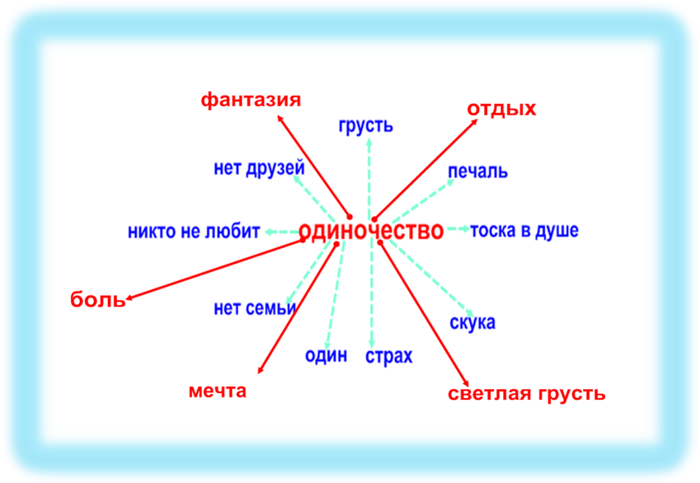

- Рефлексия.
Пятиминутное эссе.
У: Чтобы подвести итог урока, предлагаю написать на второй половинке листочка пятиминутное эссе.
Продолжи фразы:
- Тема сегодняшнего урока помогла мне понять, что… Я узнал (а)
- Задать один вопрос, ответ на который вы так и не получили.

- Домашнее задание. Нарисовать иллюстрацию, к понравившемуся сюжету.

- Итог урока.
Закончим урок строчками мудрого стихотворения С. Козлова:
Колокольчик голубой,
Что стоишь? Идём со мной!
Страшно в поле, скоро вечер,
Я возьму тебя домой.
Нет, нет, нет, иди домой!
Не сердись…
Оставь на воле
Колокольчик голубой.

